【轨物方案】零碳微电网与AI能源运营一体化解决方案


1.1 传统模式的转型压力
在全球能源格局深刻变革与“双碳”战略的合力推动下，传统的工业园区正站在命运的十字路口，面临着从单纯的“能源消费者”向“能源运营者”转型的紧迫抉择。在电力市场化交易普及、峰谷价差持续拉大以及电费成本逐年攀升的多重挤压下，园区固守落后的用能模式已无异于暴露在巨大的财务风险之中。更为严峻的是，随着全球“碳壁垒”与ESG合规要求的日益严格，传统园区由于缺乏全要素能源管理系统，往往陷入数据孤岛丛生、碳足迹核算无门、绿色认证缺失的困局。这种“能源盲视”不仅导致了调度效率低下与资源浪费，更使其在未来的商业竞争中丧失低碳底色的议价权。因此，构建一套具备深度感知与实时决策能力的“能源运营大脑”，已不再是锦上添花的数字化尝试，而是园区在新能源时代跨越生存红线、实现降本增效的必然逻辑。
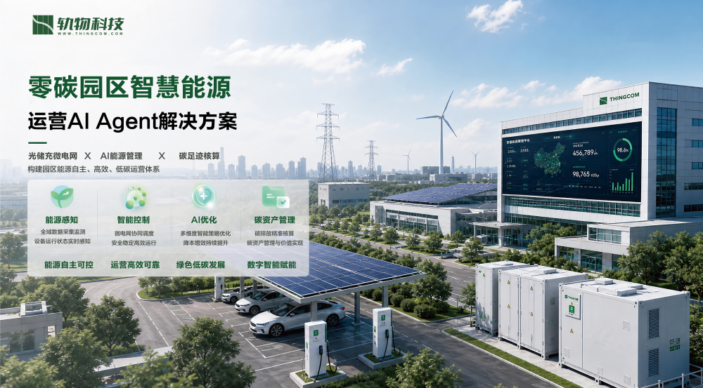

1.2 多能协同的系统重构
轨物科技深谙“不破不立”之道，通过构建“光储充微电网”一体化体系，为园区能源系统开启了一场从底层硬件到核心价值的物理重构。我们利用先进的数字化手段将光伏发电、储能系统、充电基础设施与配电网深度耦合，形成一个能够自我调节、双向互动的智慧能源底座。
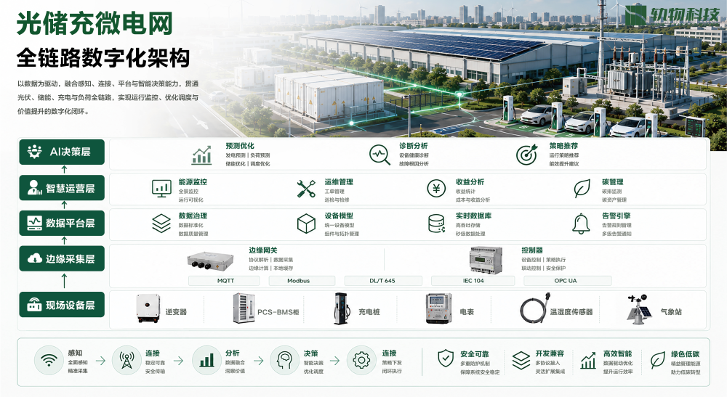
这一重构过程彻底打破了传统设备间零散、被动的连接状态，将其转化为感知灵敏且控制协同的生命体。在这种全新的体系下，园区不再只是电网末端的负荷点，而是进化为一个具备能源自主权、能够创造溢价收益的能效中心。这种从“设备物理连接”到“商业价值创造”的维度跃迁，不仅从根本上保障了能源供应的安全稳定，更为后续通过AI算法实现极致的经济收益挖掘奠定了坚实的物理基础。
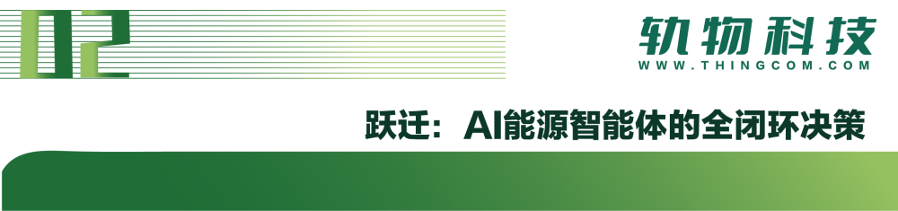

2.1 全要素数据采集与边缘控制
AI能源大脑的决策质量直接取决于边缘侧数据的深度与广度。轨物科技凭借其深厚的工业级IoT沉淀，打造了具备7×24小时稳定运行能力的工业级边缘采集与控制层，确保系统在极端工业环境下依然拥有卓越的可信度。通过支持MQTT、Modbus、DL/T 645、IEC 104、OPC UA等全主流协议的边缘网关与控制器，我们实现了对逆变器、PCS-BMS柜、充电桩以及气象站、温湿度传感器等全场景设备的毫秒级透传感知。这种强大的多协议兼容性与模块化设计，不仅保障了数据的精准采集与本地边缘计算的闭环执行，更让AI层面的决策指令能够即时穿透至物理设备层。稳固、开放且易扩展的硬件接入能力，成为了保障整个能源系统策略精准下发与策略自动执行的钢铁基石。
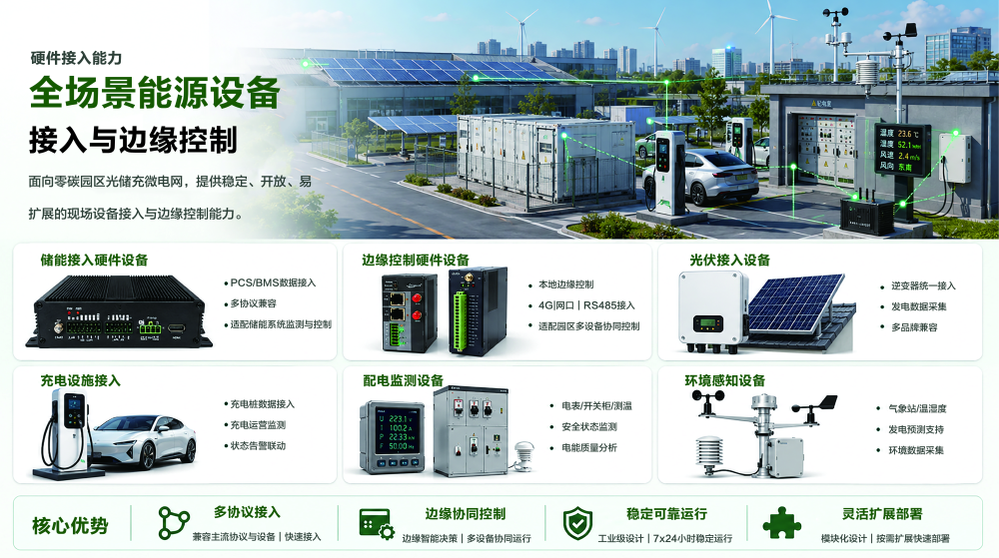

2.2 六大Agent自主协同的核心大脑
在海量实时数据的支撑下，系统迈入了以“AI能源智能体”为核心的智能化运行阶段。这套系统如同园区的“数字CEO”，由六大互为支撑、协同进化的Agent构成了一个紧密的神经反馈网络。能源预测Agent依托高精度算法对光伏发电与用电负荷进行前瞻性洞察，其输出直接驱动储能优化Agent制定最优的充放电策略；随后，电价交易Agent利用预测出的充放电曲线与市场机制进行深度耦合，执行峰谷套利与需求响应交易，实现收益的最大化。与此同时，运维诊断Agent通过异常识别与根因定位实现快速响应，配合报表生成Agent的自动解读能力，形成了一个从能源预测、策略生成到收益核算、运维闭环的全生命周期管理。这种基于AI大模型的智能体协同工作，使园区能源管理从依赖人工经验走向了算法驱动的自主运营。
[MISSING IMAGE: , ]

2.3 EMS智慧运营的一体化平台
作为管理层进行全局把控的“神经末梢”，EMS能源运营驾驶舱将复杂的多目标优化策略转化为直观的商业仪表。平台高度集成了能源监控、储能管理、充电运营、运维核算、碳资产管理及收益分析等六大中心模块，实现了对今日发电量、实时负荷、储能SOC以及绿电消纳比例的全景可视化感知。通过对设备运行效率（如98.6%的优良率）与实时碳减排数据的精准锚定，管理者能够清晰地洞察削峰填谷策略带来的每一分财务增益。这种“数据驱动、智能运营”的模式，将深奥的能源调度转化为直观的收益曲线与降碳指标，助力园区决策者在复杂的市场波动中迅速抓住套利机会，将实时数据流转化为可衡量的绿色资产价值。


3.1 本地微网的极致消纳与降本
在某大型工业园光储充项目中，轨物科技通过部署5MW光伏、2MWh储能及20台充电终端，为该项目构建了高效的本地微网闭环。依托智能调度平台对200余台接入设备的灵活调度，系统实现了对生产负荷与绿电产出的完美错峰协同，直接驱动园区能源成本大幅下降22%。在提升能源利用效率的同时，该方案使园区的绿电消纳提升了35%，并带动了25%的综合收益增长与30%的运维效率提升。这一真实案例有力证明了，通过物理资产与AI算法的深度融合，传统工业场景完全能够转化为高收益、低排放的零碳标杆，实现财务稳健与绿色转型的双重共赢。
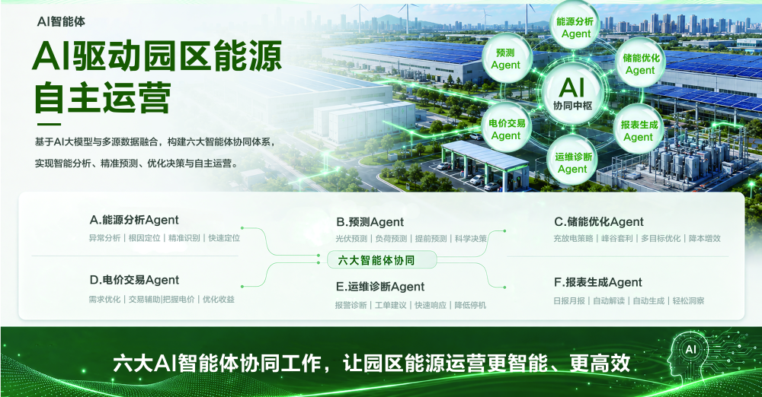

3.2 海量资产的虚拟电厂运营与增益
当园区的能源资产通过数字化手段实现规模化聚合后，其角色便从单纯的成本中心跃迁为具备市场竞争力的收益中心。轨物科技目前支撑了300MW+的接入容量与1200+台管理设备，通过聚合500+个接入点形成的虚拟电厂（VPP）能力，助力客户深度参与电力辅助服务与电网调度。在相关标杆案例中，通过光储协同优化与精准的需求响应，园区不仅获得了丰厚的电网补贴，更实现了峰谷套利收益提升50%、绿电交易提升60%+的惊人成效。依托平台极其敏捷的18分钟运维响应能力，园区在确保电网指令精准执行的同时，实现了碳资产管理效率提升20%，极大拓宽了能源资产的商业收益边界，挖掘出资产聚合带来的额外市场增量。
[MISSING IMAGE: , ]

3.3 轨物科技：赋能零碳未来的专业伙伴
作为专注于物联网与人工智能创新应用的行业领航者，轨物科技立足于12年深厚的工业IoT积淀，已成为200+家企业客户与100+电站实践的共同信赖选择。我们的核心竞争力源于教授博导领衔的“产学研用”一体化团队，公司不仅深度参与了多项国家及行业标准的起草，更拥有“懂设备、懂运维、懂场站、懂AI”的复合型技术主权。从全国范围内的风光储项目落地，到为企业量身定制的数字化能源大脑，轨物科技始终致力于将技术深度转化为客户的可持续竞争力。面向零碳未来，我们诚邀全球合作伙伴共筑智慧能源生态链，以数字化与智能化驱动能源管理升级，在重塑工业绿色底色的同时，开启属于零碳时代的智慧运营新纪元。

